MALHERBE BTSSIO 1
Axel Mardi 8 octobre 2013
PPE 3: Surveillance du poste

➢ Sécurité
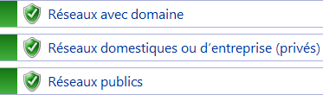
Le pare feu utilisé est le pare-feu classique de Windows, il n'est pas activé et n'est pas à jour. Pour activer le pare feu, on clique sur « activer ou désactiver le pare feu Windows » on sélectionne activer le pare feu Windows à chacune des options désirées, le pare feu est maintenant activé

L'antivirus actif est « Kaspersky endpoint security 10 » et celui-ci n'est pas à jour.
L'antivirus n'étant pas activé, la mise à jour est impossible, j'ai donc activé une version d'évaluation pour pouvoir effectuer cette opération : On clique sur clé manquante en bas du logiciel, on clique sur activer l'application avec une nouvelle licence, on sélectionne version d'évaluation, installation standard et l'antivirus est désormais activé. Pour faire la mise à jour à présent, il faut aller dans « Gestion des taches », cliquer sur mise à jour et lancer les mises à jour.
L'ordinateur ne dispose d'aucun outil de recherche Spyware.

➢ Matériel
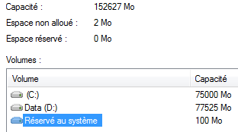
Le disque dur dispose de 160 Go de capacité et est de type SATA, il est divisé en deux partitions : C:\ de 75000 Mo et D:\ de 77525 Mo.

L'ordinateur dispose également d'une carte graphique « Intel(R) Q35 Express Chipset Family », une carte réseau « Intel(R) 82566DM-2Gigabit », un « moniteur Plug-and-play générique », un « périphérique clavier PIH », une « Souris HID ».

➢ Système d'exploitation
L'ordinateur fonctionne avec le système d'exploitation Windows 7 Entreprise Service Pack 1.
Nom du logiciel | Fonction du logiciel
Internet Explorer | Navigateur internet permettant d’accéder à internet.
Paint | Outil basique de traitement d'images.
Calculatrice | Calculatrice capable d’effectuer toute sorte d'opérations.
Word Pad | Logiciel de traitement de texte basique.
Bloc note | Éditeur de fichier texte ou autre fichier en tout genre.
Magnétophone | Logiciel d'enregistrement audio.
Outil capture | Logiciel d'impression d'écran localisée.
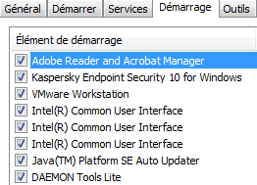
Liste des programmes se lançant au démarrage de l'ordinateur :

(pour accéder à cette liste, on effectue la commande exécuter WIN+R et on tape « msconfig »)

➢ Logiciels
Nom Logiciel | Distributeur | Version | Payant ? | Fonction
Adobe Reader | Adobe Systems Incorporated | 11.0.03 | Non | Lecteur de fichiers PDF.
Daemon Tools | DT soft Ltd | 4.45.4.0316 | Non | Lecteur d'images CD.
Packet Tracer | Cisco System, Inc. | 6.0.1 | Oui | Simulateur de réseaux.
VMware | Vmware, Inc | 9.0.2 | Oui | Émulateur de machines virtuelles.
Mozilla firefox | Mozilla | 21.0 | Non | Navigateur internet.
Libre office | The Document Foundation | 4.0.3.3 | Non | Traitement de textes.
Microsoft Office professional Plus 2013 | Microsoft Corporation | 15.0.4420.1017 | Oui | Pack Office de logiciels Microsoft (Word, Excel, Powerpoint...) 2013
Notepad ++ | Notepad++ Team | 6.3.3 | Non | Éditeur de fichiers textes et autres qui facilite la lisibilité
WampServer | Hervé Leclerc | 2.2 | Non | Plate forme de développement web
WireShark | WireShark | 1.10.0 | Non | Analyseur de réseau
Win'Design | CECIMA | 12.0.6 | Non | SGBD

